Załącznik nr 1

OPIS PRZEDMIOTU ZAMÓWIENIA

Dostawa
Przedmiotem zamówienia jest dostawa :

- 1000 sztuk torby papierowej z logo UŚ
- 3000 sztuk teczek z z logo UŚ
- 500 sztuk notesów z logo UŚ
- 500 sztuk torba tekstylna z logo UŚ
- 300 sztuk zestaw piśmienniczy z logo UŚ
- 300 sztuk camera cover z logo UŚ
- 200 sztuk kubków z logo UŚ

Przedmiotem zamówienia jest dostawa 1000 sztuk torby papierowej z logo UŚ
- 1000 toreb papierowych
Specyfikacja:
- papier gładki
- kolor papieru: granatowy
- rozmiar A4 150,0x25,4mm
- typ uchwytu: skręcany ze sznurka papierowego białego lub czarnego
- boki rozszerzane, pozwalające umieścić wewnątrz torby przedmioty przestrzenne
- gramatura: 100gsm
- nadruk srebrny jednostronnie – logo UŚ
- potrzeba wizualizacja oraz przesłanie pierwszego próbnego wydruku

zdjęcie poglądowe:

Przedmiotem zamówienia jest dostawa 1000 sztuk torby papierowej z logo UŚ
- 3000 teczek na dokumenty
Specyfikacja:
- teczka papierowa z matową folią
- nadruk 4+4
- format A4
- podłoże karton mat 300g teczek CMYK 100/69/8/54 kolor granatowy ( firmowy UŚ)
- https://us.edu.pl/uczelnia/system-identyfikacji-wizualnej/#logo
- poszarzane grzbiet oraz skrzydła – 11mm
- logo UŚ z przodu teczki w kolorze białym
- logo EMNK oraz T4EU umieszczone na skrzydle (dłuższym) umieszczone jedno pod drugim w kolorze białym
- taczka bez gumki

Przedmiotem zamówienia jest dostawa 500 sztuk notesów
- 500 sztuk notesów

- okładka indywidulany wzór
- zadruk 4+4 na przedniej i tylnej okładce kolor
- kolor granatowy CMYK 100/69/8/54 kolor granatowy ( firmowy UŚ)
- https://us.edu.pl/uczelnia/system-identyfikacji-wizualnej/#logo
- format A5
- okładka kreda 300g, środek offset 90g
- nadruk cmyk
- spirala biała
- ilość kartek 100, wnętrze notesu: LINIE
- logo UŚ w kole na okładce frontowej na okładce 3ciej logotypy (wewnątrz notesu) EMNK oraz T4eu w kolorze białym

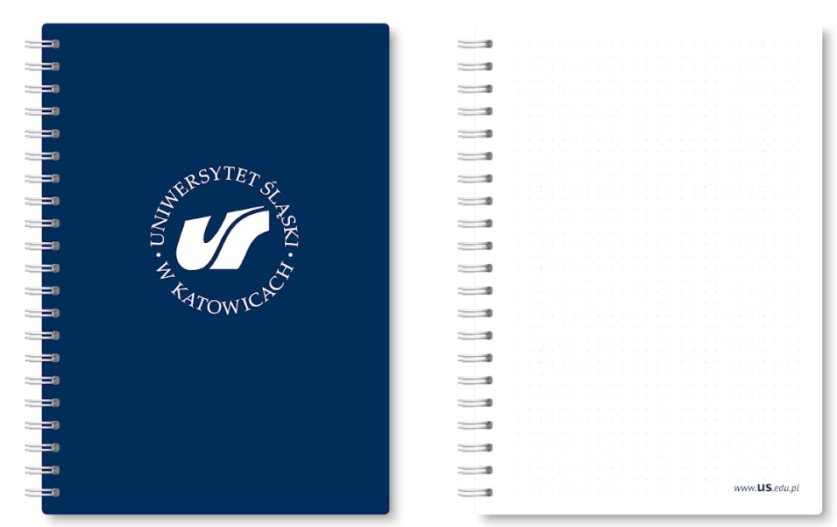

Przedmiotem zamówienia jest dostawa 500 sztuk torby tekstylnej z logo UŚ
- 500 torby tekstylnej

- bawełna 100% plus poliester
- gramatura 200g
- uchwyty długi
- krzyżowe przeszycia przy uchwytach
- kopertowe szwy boczne
- wymiary 38x41x10
- kolor granatowy logo UŚ w kole na froncie w kolorze białym

Przedmiotem zamówienia jest dostawa 300 sztuk zestawów piśmienniczych
- 300 sztuk zestawów piśmienniczych

- aluminiowe pudełko z grawerem/ nadrukiem logo UŚ
- długopis w kolorze i mechaniczny ołówek mechaniczny w kolorze ciemno niebieskim/granatowym z grawerem logo US
- pudełko ciemnoniebieskie/granatowe z sygnetem UŚ

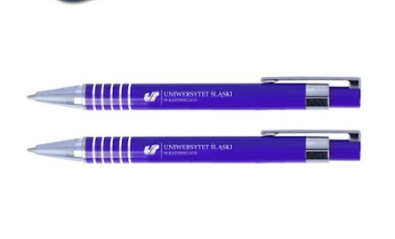

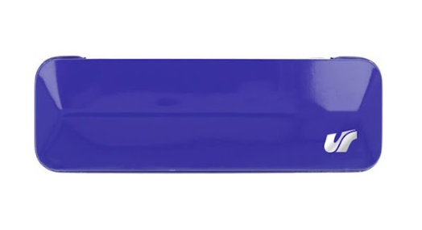

Przedmiotem zamówienia jest dostawa 300 sztuk camera cover
- 300 sztuk camera cover

- Wymiary: 3,2 x 1,3 x 0,1 cm;
- Materiał: ABS,
- Kształt: wydłużony owal (jak na wizualizacji)
- Kolor: granatowy (https://us.edu.pl/uczelnia/system-identyfikacji-wizualnej/)
- Obszar znakowania zaślepki: 2,5 x 1.0 cm;
- Metoda znakowania zaślepki: tampodruk,
- Kolor nadruku na zaślepce: biały
- Pakowane osobno

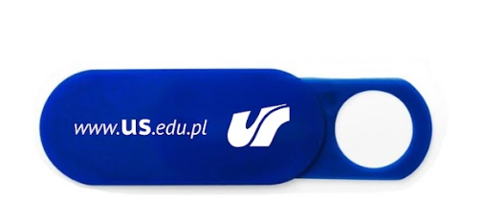

Przedmiotem zamówienia jest dostawa 200 sztuk kubków
- 200 sztuk kubków

- Granatowy kubek o obłym kształcie
- Pojemność 280ml
- Wysokość 94mm
- Średnica 82mm
- Materiał – porcelana
- Pakowane osobno w kartony
- Logo w kolorze białym okrągłe

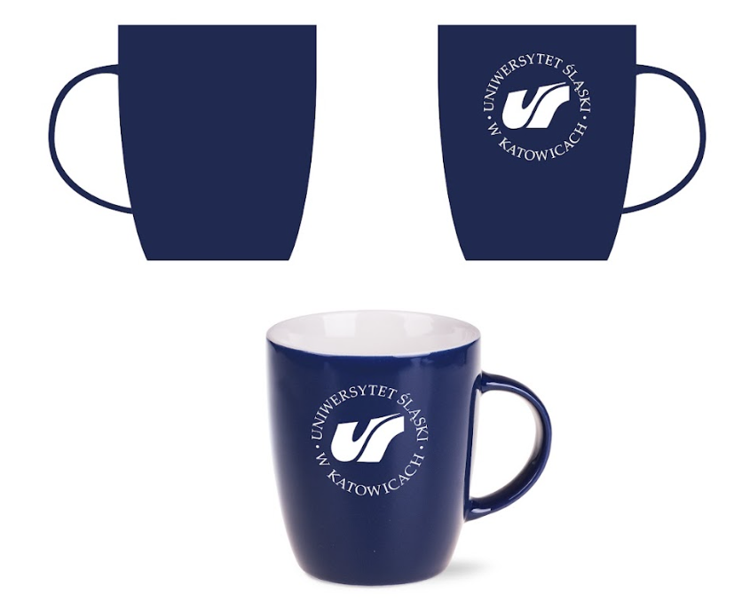

Wyłoniony zwycięzca przed przystąpieniem do całościowej realizacji będzie zobowiązany o przesłanie wizualizacji wszystkich przedmiotów.

- Termin i sposób realizacji zamówienia: w nieprzekraczalnym terminie
do 4 grudnia 2023r.
- Miejsce realizacji zamówienia:
- ul. Bankowa 12, 40-007 Katowice, Magazyn Artykułów Różnych
- Warunki płatności:
- Podstawą dokonania płatności będzie prawidłowo wystawiona faktura VAT oraz podpisany obustronnie protokół odbioru.
- Zamawiający wypłaci Wykonawcy wynagrodzenie na rachunek bankowy Wykonawcy wskazany na fakturze w terminie 14 dni od daty przyjęcia przez Zamawiającego prawidłowo sporządzonej faktury.

